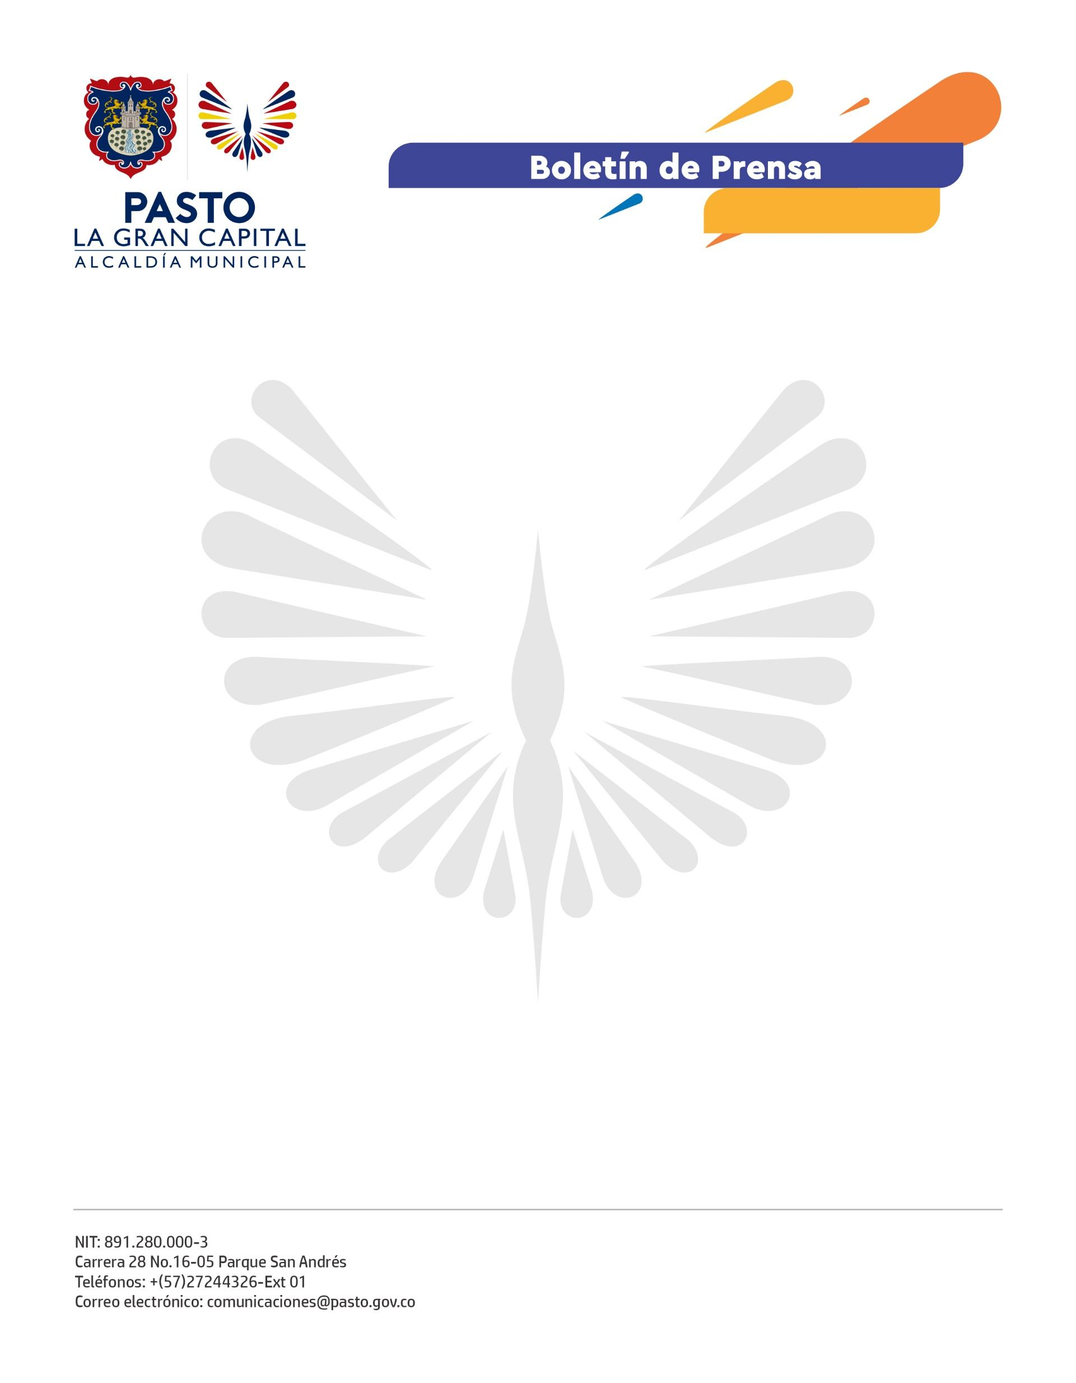
No. 142
21 de marzo de 2022

UN TOTAL DE 1.908 DOSIS SE APLICARON EN LA JORNADA DE VACUNACIÓN DE ESQUEMA REGULAR Y COVID-19
Un total de 1.908 dosis se aplicaron en la jornada de vacunación de esquema regular del Programa Ampliado de Inmunización (PAI) y covid-19, convocada por la Alcaldía de Pasto, a través de la Secretaría de Salud, en articulación con la Secretaría Educación y los prestadores de salud, la cual estuvo dirigida a la población de instituciones educativas del municipio y comunidad en general.
En la jornada del viernes 18 de marzo, del total de las vacunas del Programa Ampliado de Inmunizaciones (PAI) 543 dosis fueron de todo el esquema, incluidas 162 dosis adicionales de sarampión y rubéola. Por su parte, el balance de covid-19 en las 12 instituciones educativas y en las IPS públicas y privadas fue de 1.365 dosis aplicadas, entre primeras y segundas dosis, dosis única y la de refuerzo.
El objetivo de estas jornadas es aumentar la cobertura de vacunación de la dosis adicional de sarampión y rubéola en niñas y niños de 13 meses a 11 años y en la inmunización de covid-19, tanto en primera dosis como esquema completo. Las Secretarías de Salud y Educación continuarán el trabajo articulado con las instituciones educativas, las entidades administradoras de planes de beneficios (EAPB) y las IPS vacunadoras para cumplir con las metas propuestas y motivar a quienes faltan por inmunizarse.
Por directriz del Alcalde Germán Chamorro de la Rosa, la Administración Municipal reitera la importancia de mantener al día el esquema de vacunación de los menores de edad y de toda la población objeto del Programa Ampliado de Inmunizaciones (PAI) que, con 21 vacunas gratuitas, protege de 26 enfermedades y que se administran en los diferentes centros de salud del municipio e IPS vacunadoras.

